RELAZIONE FINALE DEL PROGETTO FENIX
Università degli studi di Torino
Corso di Laurea in Scienze della Formazione Primaria (4 anno)
Tirocinante: Martina Lobascio
Anno scolastico: 2014/2015
Il Progetto Fenix è un programma di insegnamento, finalizzato a favorire la riuscita di bambini e ragazzi nei primi livelli scolastici (tra i 5 e i 12/13 anni). Il progetto è sviluppato da un gruppo di ricerca dell’Università di Torino.
La proposta si centra su fattori essenziali per l’apprendimento: il desiderio di acquisire nuove abilità e l’opportunità di sviluppare le potenzialità cognitive. L’intervento si propone dunque di incrementare la motivazione e di stimolare cognitivamente bambini e ragazzi con problemi di apprendimento, difficoltà scolastiche ed esiti insufficienti. Spesso si tratta di bambini che vivono in condizione di disagio sociale o in famiglie che non si preoccupano di loro come dovrebbero. Questi ragazzi manifestano:
- difficoltà attentive: sono bambini che si distraggono facilmente e che non riescono a rimanere concentrati a lungo sul compito;
- carenza linguistiche: hanno difficoltà nell'uso della lingua italiana e non riescono ad esprimersi correttamente;
- carenze nella sequenzializzazione: hanno bisogno di un adulto che scandisca loro la routine giornaliera ed il passare del tempo;
- difficoltà nell'autoregolarsi: hanno bisogno di avere delle regole ben precise da seguire;
- difficoltà nel problem solving: spesso hanno difficoltà nell'uso del pensiero critico;
- scarso interesse e motivazione verso la scuola e l'apprendimento.
Gli interventi Fenix, condotti con software didattici e materiali concreti, utilizzano un approccio didattico di tipo ludico e laboratoriale: lavorare con un piccolo gruppo permette una maggiore riuscita, in quanto tale progetto prevede una personalizzazione della didattica.

LA SPERIMENTAZIONE
Nel mio caso mi sono stati affidati 6 bambini di classe V della scuola Vittorino da Feltre di Torino. Gli incontri previsti erano 30 di 90 minuti ciascuno (circa due alla settimana): essi hanno avuto inizio nel mese di novembre e si sono conclusi nel mese di maggio. Queste attività si sono svolte nel laboratorio di informatica, in quanto abbiamo usato molto i software, ma anche giochi cartacei.
La progettazione prevedeva l'individuazione di due gruppi: un gruppo sperimentale, a cui sono state proposte le attività "Fenix" ed un gruppo di controllo, che doveva essere il più omogeneo possibile rispetto al primo, in modo tale da poterne confrontare i risultati. Ad entrambi i gruppi, prima di iniziare la sperimentazione, sono state sottoposte delle prove iniziali, con lo scopo di rilevare le loro carenze e difficoltà. Alla fine del progetto entrambi i gruppi hanno provveduto alla compilazione delle prove finali, che sono state poi confrontate con quelle iniziali per verificare gli eventuali miglioramenti.
Durante ogni incontro proponevo ai bambini dei giochi digitali riguardanti l'ambito linguistico, matematico e dei processi cognitivi. Inizialmente ho sottoposto loro giochi per le classi inferiori, soprattutto nel momento in cui mi accorgevo che quelli pensati per la classe quinta risultassero troppo difficili; successivamente ho provato a passare ad esercizi più difficili ed ho scoperto che finalmente erano in grado di svolgerli, anche se con il mio aiuto. Con il passare del tempo ho imparato a conoscere gli alunni anche dal punto di vista emozionale e caratteriale: questo mi ha permesso di instaurare un buon rapporto con loro.

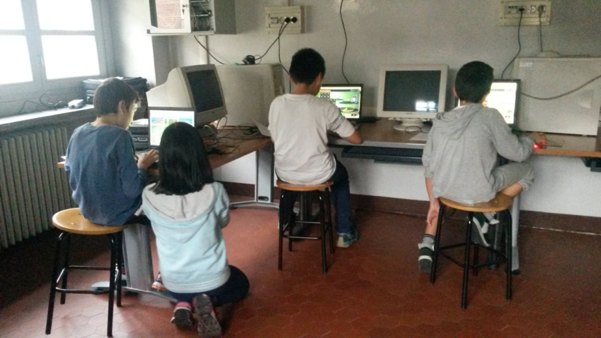
Verso la fine del progetto, ho notato che i bambini erano molto stanchi ed iniziavano ad essere demotivati verso l'attività al computer, così abbiamo iniziato ad usare giochi da tavolo e di società, svolti spesso in gruppo o a squadre: in questo modo abbiamo anche lavorato sugli aspetti della competitività, dell'accettare la sconfitta e della socializzazione.

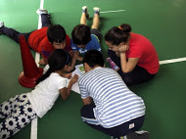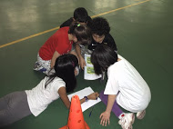
Alla fine del progetto, ho proposto un'attività a tutta la classe, in cui i bambini "Fenix" avevano un ruolo di responsabilità, proprio per non correre il rischio che fossero emarginati dal resto del gruppo classe per le loro difficoltà (vedi allegato 1).
CONCLUSIONI
I risultati ottenuti evidenziano un netto miglioramento della maggior parte dei bambini del gruppo sperimentale, i quali hanno accresciuto le loro competenze rispetto alle prove iniziali e dimezzato le differenze con il gruppo di controllo che aveva ottenuto un risultato migliore nelle prove iniziali.
Inoltre ho notato un maggiore coinvolgimento nelle attività e una migliore relazione tra i bambini stessi.
GRUPPO SPERIMENTALE

GRUPPO DI CONTROLLO

ALLEGATO 1
Destinatari
I destinatari dell'azione sono i bambini della 5^C della scuola Vittorino da Feltre di Torino. La classe è formata da 22 alunni, 8 femmine e 14 maschi; 7 sono gli stranieri.
E' presente una bambina con handicap: le è stato diagnosticato un ritardo mentale e linguistico- espressivo. Inoltre ha difficoltà nella coordinazione motoria, ma sa eseguire consegne semplici; ha il supporto di un'insegnante di sostegno.
Vi sono, poi, altri bambini che manifestano delle difficoltà: ad esempio difficoltà linguistiche ed una scarsa coordinazione motoria.
Di questi 22 bambini, nel progetto Fenix ne sono stati inseriti sei.

COMPETENZE ATTESE
Le competenze attese non possono essere riferite ad un solo ambito disciplinare, in quanto gli alunni verranno sottoposti a più prove riguardanti diverse aree tematiche.
Traguardi nello sviluppo delle competenze nell'ambito della disciplina italiano:
- Padroneggiare gli strumenti espressivi ed argomentativi indispensabili per gestire l’interazione comunicativa verbale in vari contesti;
- Leggere, comprendere ed interpretare testi scritti di vario tipo;
- Riflettere sulla lingua e sulle sue regole di funzionamento.
Traguardi nello sviluppo delle competenze nell'ambito della disciplina matematica/ logica:
- Utilizzare con sicurezza le tecniche e le procedure del calcolo aritmetico e algebrico, scritto e mentale, anche con riferimento a contesti reali;
- Rappresentare, confrontare ed analizzare figure geometriche, ricavandone misure quali area e perimetro;
- Rilevare dati significativi, analizzarli, interpretarli, sviluppare ragionamenti sugli stessi;
- Riconoscere e risolvere problemi di vario genere, individuando le strategie appropriate, giustificando il procedimento seguito e utilizzando in modo consapevole i linguaggi specifici;
- Costruire ragionamenti formulando ipotesi, sostenendo le proprie idee e confrontandosi con il punto di vista di altri;
- Spiegare il procedimento seguito, mantenendo il controllo sia sul processo risolutivo, sia sui risultati.
SITUAZIONE PROBLEMA
L'attività verrà svolta in palestra e, quando i bambini arriveranno, sarà mio compito dire loro che un signore, incontrato poco prima di entrare a scuola, mi ha riferito che all'interno della palestra ha nascosto degli oggetti e mi ha lasciato una busta. In essa ci sono dei quesiti da risolvere e una volta trovata una soluzione per ognuno di essi, sarà possibile ricevere l'indizio decisivo che permetterà di trovare gli oggetti nascosti.

OBIETTIVI SPECIFICI DI APPRENDIMENTO
Disciplina italiano
Conoscenze:
- Conosce le principali strutture grammaticali della lingua italiana;
- Conosce gli elementi di base delle funzioni della lingua;
- Conosce il lessico fondamentale per la gestione di semplici comunicazioni orali in contesti formali e informali;
- Conosce il lessico fondamentale per la comprensione di testi scritti;
- Conosce contesto, scopo e destinatario della comunicazione;
- Conosce i principali meccanismi di formazione e derivazione delle parole.
Abilità:
- Interagisce in modo collaborativo in una conversazione, in una discussione, in un dialogo, formulando domande, dando risposte e fornendo spiegazioni ed esempi;
- Comprende il tema e le informazioni essenziali di un’esposizione/ argomentazione;
- Comprende lo scopo e l'argomento di messaggi trasmessi da compagni ed adulti/ insegnanti;
- Coglie, in una discussione, le posizioni espresse dai compagni ed esprime la propria opinione su un argomento in modo chiaro e pertinente;
- Conosce le fondamentali convenzioni ortografiche e sa servirsi di questa conoscenza per rivedere la propria produzione scritta e correggere eventuali errori.

Disciplina matematica/ logica
Conoscenze:
- Conosce i sistemi di numerazione;
- Conosce le operazioni e le relative proprietà;
- Conosce le misure di grandezza: perimetro e area dei poligoni;
- Conosce le fasi risolutive di un problema e loro rappresentazioni;
- Conosce unità di misura diverse.
Abilità:
- Esegue le quattro operazioni con sicurezza, valutando l’opportunità di ricorrere al calcolo mentale, scritto o con la calcolatrice a seconda delle situazioni;
- Esegue la divisione con resto fra numeri naturali; individuare multipli e divisori di un numero;
- Determina il perimetro di una figura utilizzando le più comuni formule o altri procedimenti;
- Sa passare da un’unità di misura ad un'altra, limitatamente alle unità di uso più comune;
- Sa rappresentare relazioni e dati e, in situazioni significative, utilizzare le rappresentazioni per ricavare informazioni, formulare giudizi e prendere decisioni;
- Sa argomentare sui criteri che sono stati usati per realizzare classificazioni e ordinamenti assegnati.

I PREREQUISITI
Per raggiungere gli obiettivi di apprendimento individuati, gli alunni devono già possedere le seguenti conoscenze/ abilità:
- saper interagire con i compagni, rispettando i turni nel dialogo;
- essere in grado di trovare una soluzione condivisa del problema all'interno del gruppo;
- conoscere le strutture di base della lingua italiana;
- conoscere le tecniche di risoluzione di problemi matematici e logici;
- conoscere le unità di misura principali.
STRUTTURA DELLA LEZIONE
Tempi: il gioco da me pensato e progettato avrà durata di un'ora, in quanto questo è il tempo in cui la classe ha a disposizione la palestra.
Spazi: l'attività si svolgerà in palestra. I bambini saranno divisi quattro in gruppi e ad ogni gruppo verrà costruita una "casa" con i cerchi in modo tale che non si crei confusione e che tutto il gruppo si posizioni in quello spazio per la risoluzione del problema dato.
Argomento: il titolo di questo gioco è "La caccia al tesoro". All'interno di esso ho voluto inserire attività riguardanti più ambiti disciplinari, in quanto lo stesso progetto Fenix, da me portato avanti, si occupava di potenziare le conoscenze in più discipline.
Strumenti: per svolgere questa attività sono necessari fogli con scritti i quesiti da sottoporre ai bambini, fogli bianchi utili a loro per risolverli e penne. Inoltre verranno utilizzati coni per la creazione delle quattro "case", possibilmente di quattro colori diversi (da esso prenderà il nome la squadra). Infine io avrò in mano un foglio con le regole da leggere ai bambini nel momento in cui verrà spiegata l'attività e un foglio con la risoluzione dei quesiti e con l'elenco degli alunni divisi in squadre.
Metodologia: io mi recherò in palestra circa 30 minuti prima dell'arrivo dei bambini, preparerò le "case" e nasconderò gli oggetti da trovare. Quando i bambini arriveranno, verranno fatti sedere lungo la linea di fondo campo e inizierò a spiegare la situazione problema. Successivamente verranno lette le regole del gioco e le squadre: in esse ho provveduto ad individuare due- tre bambini "caposquadra", i quali avranno il compito di spiegare a me o alla maestra come il gruppo ha ragionato per arrivare alla soluzione del quesito. Questi bambini non sono stati scelti a caso, ma si tratta del sei bambini che hanno partecipato al progetto Fenix più due che sono quelli più in difficoltà del resto del gruppo.
Una volta fatta la spiegazione del quesito risolto e se essa è risultata corretta, verrà dato ai bambini caposquadra un altro foglio con il quesito successivo da risolvere e via dicendo; in totale le prove che i bambini dovranno superare sono sei. Dopo aver risolto correttamente tutti i questi, verrà dato alla squadra un foglio con l'indizio utile per trovare gli oggetti nascosti. Se, nel frattempo, un'altra squadra conclude il suo percorso, anche ad essa verrà dato l'ultimo e decisivo indizio. La squadra che troverà per prima gli oggetti nascosti sarà la vincente e potrà portare a casa il "tesoro": esso consisterà in dei portachiavi fatti da me. Ai componenti delle altre squadre, invece, verrà data una medaglietta di carta (sempre realizzata da me) come riconoscimento verso l'impegno messo nello svolgere l'attività.
Per quanto riguarda la bambina con handicap, essa è stata inserita regolarmente all'interno di un gruppo ed è stata eletta a caposquadra insieme ad altri due compagni: con l'aiuto dell'insegnante si cercherà di far partecipare anche lei all'attività provando a spiegare i ragionamenti fatti all'interno del gruppo.
Verifica: essa avverrà in itinere, cioè ogni volta che una squadra finirà di risolvere il quesito assegnato, dovrà spiegare a me o alla maestra il ragionamento svolto. Ciò sarà compito dei bambini caposquadra che, come detto, sono quelli più in difficoltà della classe, per evitare che essi rimangano esclusi durante l'attività. In ogni caso se essi sono in difficoltà nell'esplicare il ragionamento svolto dal gruppo, i compagni possono intervenire in loro soccorso. In questo modo possiamo capire se tutto il gruppo ha compreso quanto il problema richiedeva e quale fosse la soluzione.
VALUTAZIONE
Non sono previste assegnazioni di punteggi o altre modalità di valutazione, in quanto si tratta di argomenti che i bambini dovrebbero già conoscere e padroneggiare. Lo scopo di questa attività è semplicemente ripassare quanto fatto e cercare di dare "importanza" anche a coloro che probabilmente in classe si sentono messi in disparte perché in difficoltà rispetto ai compagni.
